Gdzie najłatwiej spotkać najstarsze samochody?
Poszczególne części Polski mocno różnią się pod względem udziału najstarszych i najnowszych aut. Sprawdziliśmy, gdzie nie brakuje nowych samochodów, a gdzie niemal zabytkowe pojazdy to częsty widok na drogach.

Trudno ukryć, że wiek polskich samochodów osobowych stanowi problem. Pomimo zaostrzenia procedur związanych z badaniami technicznymi na rodzimych drogach wciąż pojawiają się auta zagrażające bezpieczeństwu.
Starsze samochody osobowe cechują się też wyższą emisją szkodliwych substancji. Nie wszędzie takie pojazdy można jednak łatwo spotkać. Analiza przeprowadzona przez ekspertów porównywarki Ubea.pl wskazuje, że w niektórych częściach Polski stare samochody osobowe są już relatywnie rzadkie. Gdzie indziej stanowią one jednak nawet połowę wszystkich aut.

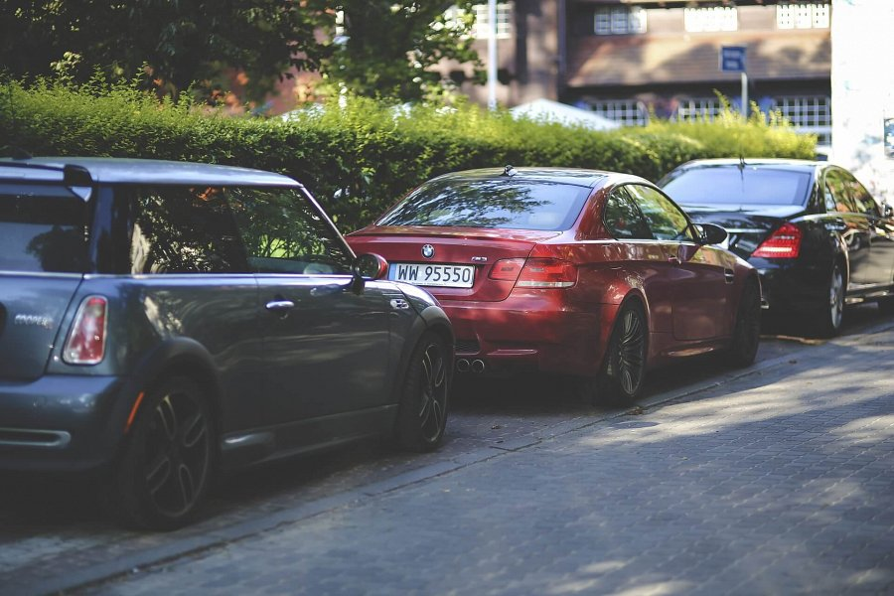

Auta w jakim wieku są w Polsce najpopularniejsze?

Na początek warto spojrzeć na ogólnopolskie dane dotyczące roku produkcji samochodów osobowych.
Najnowsze takie statystyki, podawane przez GUS, pochodzą z 2018 roku. Eksperci porównywarki ubezpieczeniowej Ubea.pl zaprezentowali je w poniższej tabeli - mówi Paweł Kuczyński, prezes porównywarki Ubea.pl.

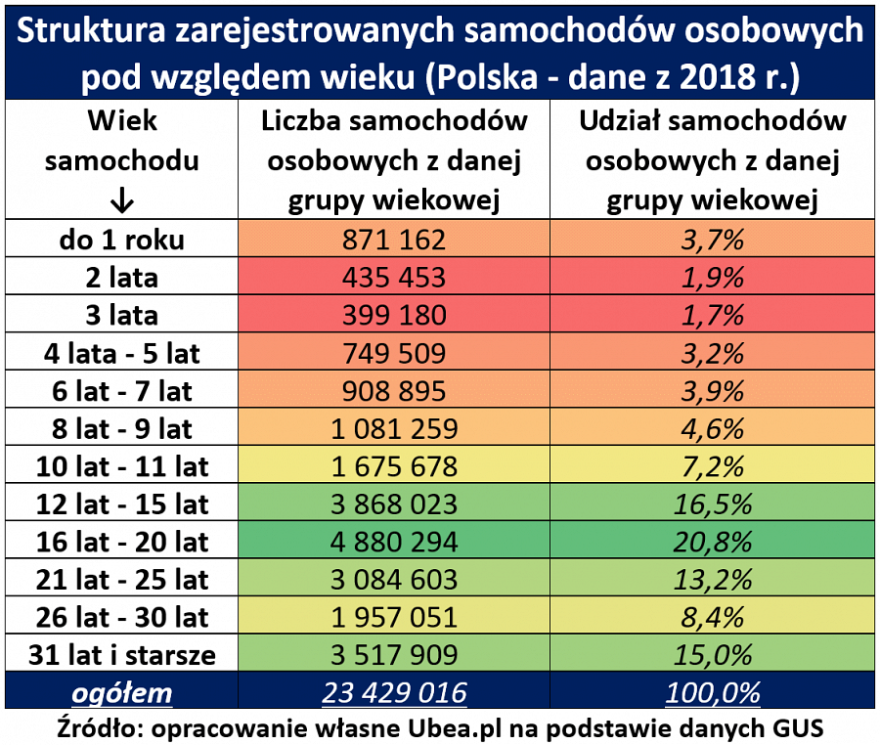
W 2018 r. zdecydowanie najliczniejszą grupę aut stanowiły te w wieku od 16 do 20 lat (ok. 4,88 mln).
Warto także zauważyć, że do grupy aut w wieku ponad 25 lat zaliczono prawdopodobnie wiele pojazdów, które już nie jeżdżą po polskich szosach.
„Właśnie dlatego w ramach dalszej analizy, oprócz najnowszych samochodów (maksymalnie pięcioletnich), wzięliśmy pod uwagę auta liczące od 16 do 25 lat, a nie pojazdy, które formalnie są najstarsze” - wyjaśnia Andrzej Prajsnar, ekspert porównywarki ubezpieczeniowej Ubea.pl.

Gdzie jest dużo nowych samochodów?

Powyższa tabela pokazuje, że w 2018 r. było zarejestrowanych całkiem sporo nowych aut o wieku nieprzekraczającym 1 roku. Stanowiły one 3,7% wszystkich samochodów osobowych. Taki relatywnie wysoki wynik (względem np. odsetka odrobinę starszych aut) był prawdopodobnie rezultatem poprawy sytuacji gospodarczej po 2014 roku.
A jak przedstawiał się udział aut w wieku do 5 lat na terenie wszystkich polskich powiatów oraz miast pełniących funkcję powiatu?
Dane Głównego Urzędu Statystycznego z 2018 r. wskazują, że największym udziałem nowych aut charakteryzowały się następujące lokalizację:
l
Warszawa - 34,8% wszystkich zarejestrowanych samochodów osobowych to auta w wieku do 5 lat włącznie
l
Katowice - 30,7%
l
pow. warszawski zachodni - 30,5%
l
Poznań - 28,0%
l
Rzeszów - 24,5%
Najmniej nowych aut było natomiast w następujących miejscach:
l pow. chełmski - 1,6%

l pow. bialski - 2,0%

l pow. zwoleński - 2,1%

l pow. tomaszowski / opolski / włodawski - 2,2%

l pow. hrubieszowski / opatowski - 2,3%
Poniższa mapa potwierdza, że duże miasta oraz ich najbliższe okolice są skupiskami względnie nowych pojazdów. Taka sytuacja jest oczywiście związana częściowo z dużą liczbą aut firmowych zarejestrowanych np. na terenie Warszawy i Krakowa. Niemniej jednak, nie można lekceważyć wyników dotyczących prywatnych samochodów osobowych.

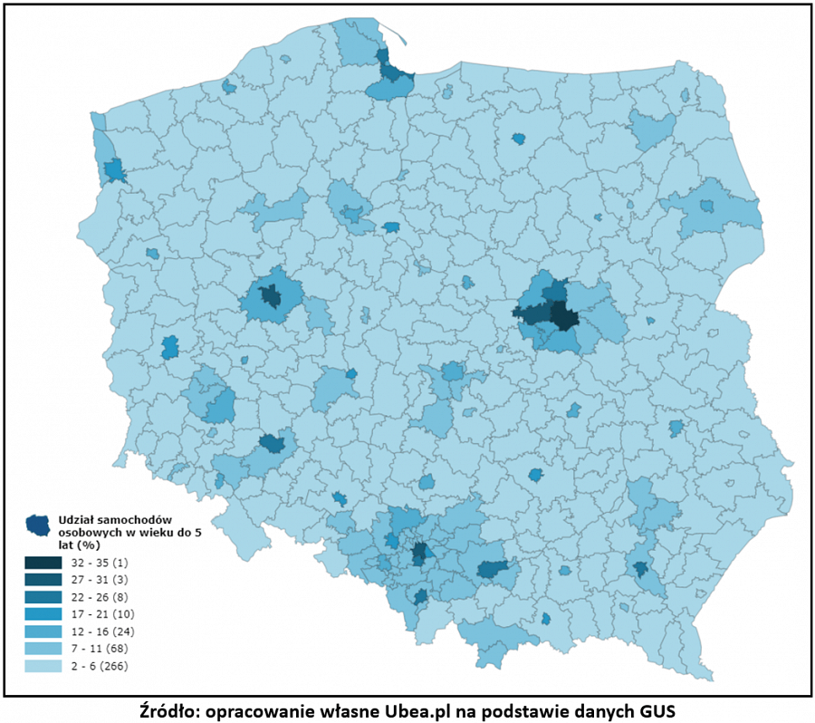

Gdzie stare auta są częstym widokiem na drodze?

Eksperci Ubea.pl sprawdzili również, w których częściach Polski było najwięcej starszych samochodów w wieku od 16 do 25 lat. Dane GUS-u wskazują, że w 2018 r. największym udziałem takich aut cechowały się następujące lokalizacje:
l pow. chełmski / Przemyśl - 50,6% wszystkich zarejestrowanych samochodów osobowych to auta w wieku od 16 do 25 lat

l pow. jarosławski - 50,3%

l pow. zamojski - 47,9%

l pow. lwówecki - 47,8%

l pow. hrubieszowski - 47,7%

Najmniej starszych aut było natomiast w następujących miejscach:
l Warszawa - 16,4%

l Katowice - 19,8%

l Sopot - 20%

l Gdynia - 20,4%

l Poznań - 21,2%

Jak nietrudno zauważyć na poniższej mapie, duże miasta oraz ich najbliższe okolice cechowały się zazwyczaj niskim udziałem starszych samochodów w 2018 r. Najwięcej takich aut było zarejestrowanych między innymi blisko wschodniej granicy kraju.
„Podwyższonym udziałem starszych samochodów osobowych wyróżniała się też część województwa mazowieckiego, świętokrzyskiego, kujawsko-pomorskiego, pomorskiego oraz dolnośląskiego” - wymienia Paweł Kuczyński, prezes porównywarki ubezpieczeniowej Ubea.pl.

